

令和元年度 福島県立会津支援学校
進路だより
第３号
令和元年１０月１５日（火）
進路指導部発行

《高等部第Ⅱ期産業現場等における実習報告》
９月９日（月）から９月２０日（金）までの９日間、高等部３年生を対象に産業現場等における実習を実施しました。
卒業後の進路を決める上で今回の実習は、とても大切な実習となりました。これまでの実習で自分の職業の適性や職場の雰囲気になじむことができるように一つ一つ力を積み重ねてきました。また、卒業後の生活を見据え、就業・生活支援センター（ふろんてぃあ）の方と一緒に巡回指導を行いました。実習は、この後第Ⅲ期（全学年対象）があります。さらに自分の可能性を高め、卒業後も十分に力を発揮できるように支援を継続していきたいと考えておりますので、今後とも保護者の皆様方の御協力をよろしくお願いいたします。
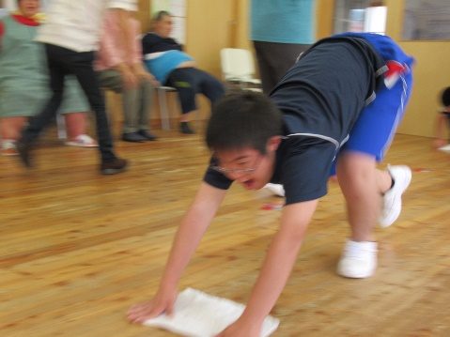
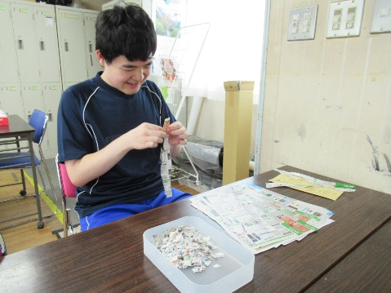
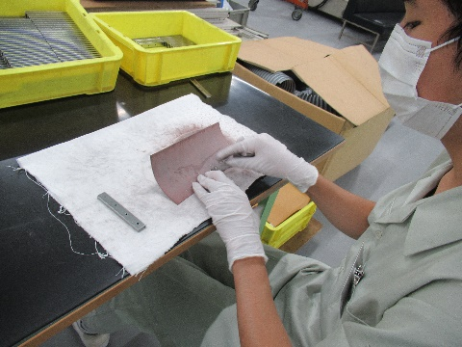

東北リズム株式会社
自立サポートセンター
あすか

≪中学部就業体験学習について≫
中学部では、３年生を対象とした就業体験学習を実施します。体験期間は令和元年１１月２５日（月）から１１月２９日（金）で、この期間中に１人当たり最大２日間の体験を予定しています。生徒の実態に応じ、一般企業、就労継続支援Ａ型、Ｂ型、生活介護事業所に分かれますが、どの事業所でも実際の利用者とほぼ同じ活動内容を組ませていただくことになっています。必ず付き添いの教師が同行しますが、中学部生徒にとって大きな挑戦となります。生徒の適切な進路選択のため、また充実した体験となるよう、体験先と丁寧な打ち合わせを行い実施していきます。なお、予定されている体験先は以下の通りです。

ＪＡ会津よつばファーマーズマーケットまんま～じゃ
ＮＰＯ法人自立支援事業所あいの里
社会福祉法人会津療育会アガッセ
キープオンカンパニー（株）マルク
就労継続支援事業所ＣＯＬＯＲＦＵＬ
生活介護事業所あすか
障がい福祉サービス事業所コパン
障がい福祉サービス事業所コパンクラージュ

特別支援教育関連機関見学研修（教員研修）報告
今年度も、福祉サービス事業所や企業の皆様に御協力いただき、７月２４日（水）に本研修を実施しました。
実際に施設の方のお話を伺ったり、作業や活動を生で見学したりすることができました。高等部だけでなく、小・中学部の教師にとっても、子どもたちの将来を見据えた指導・支援を行うための貴重な研修となりました。御協力いただいた関連機関の皆様、ありがとうございました。
見学した施設名 | 種別 | 主な内容
共同作業所ピーターパン（会津美里町） | ・移行支援  ・B型 | ・パン製造・販売  ・お弁当製造・販売
株式会社Bosco（猪苗代町） | ・グループホーム | ・共同生活施設
ホイップ（南会津郡下郷町） | ・移行支援  ・B型 | ・パン製造・販売  ・農作業
ゆきわり荘（会津美里町） | ・施設入所支援  ・生活介護 | ・日常生活活動の提供、身体機能訓練
ハッピーロード美里デイサービスセンター（大沼郡会津美里町） | ・生活介護 | ・歩行訓練、軽作業、日常生活訓練
夢の樹（会津若松市一箕町） | ・B型  ・自立訓練 | ・企業下請け（シール貼り、梱包）  ・個別学習（ペグさし、形の分別、マッチング等）
ひだまり（喜多方市） | ・B型 | ・調理（食器洗い含む）、販売
コパン（会津若松市一箕町） | ・生活介護  ・A型・B型 | ・パン調理、販売、接客
MARC（マルク）（会津若松市一箕町） | ・A型 | ・調理（食器洗い含む）、接客、清掃
あすか（会津若松市一箕町） | ・生活介護 | ・日常生活上の援助、創作活動、季節行事活動
リオンドール坂下店（会津坂下町） | ・一般企業 | ・商品販売
マツモトプレジション(株)（喜多方市塩川町） | ・一般企業 | ・商品製造

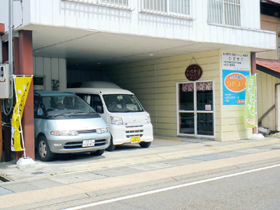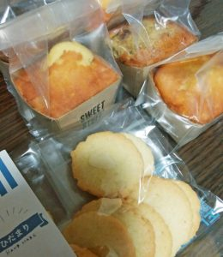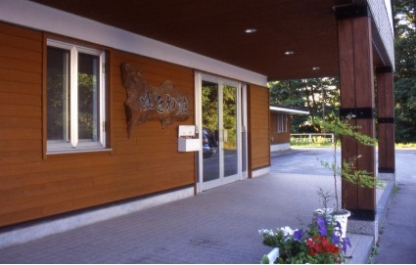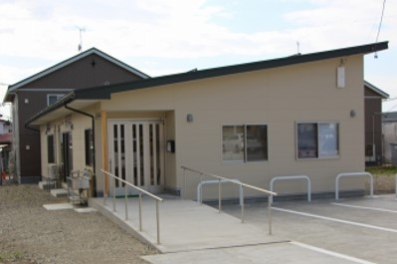
ひだまり（喜多方市） ゆきわり荘（会津美里町） あすか（会津若松市一箕町）
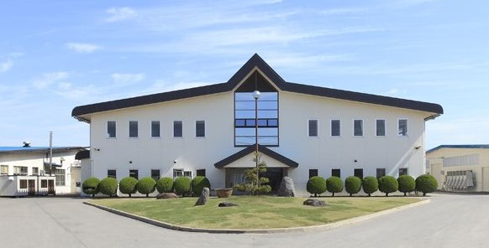
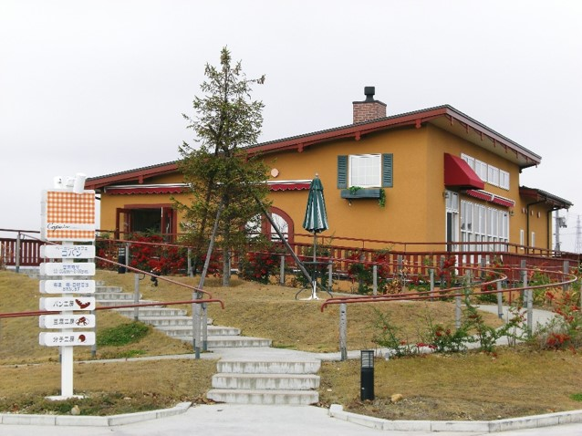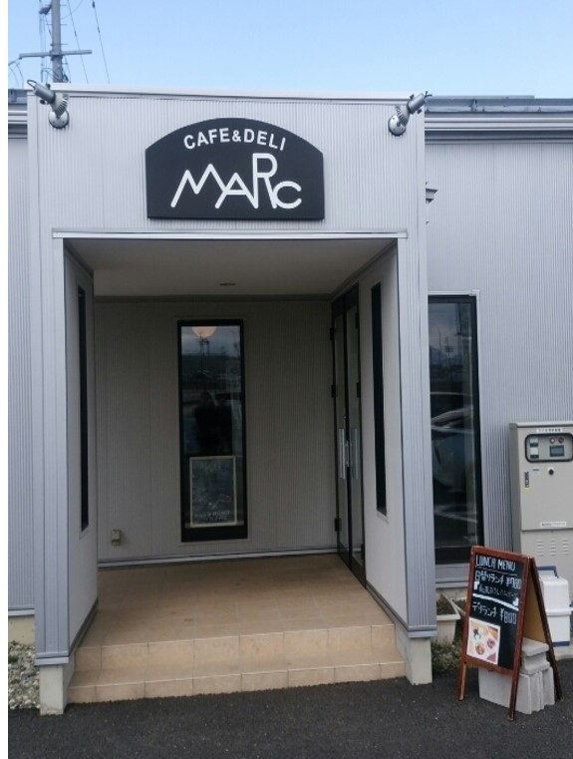
コパン（会津若松市一箕町） MARC（会津若松市一箕町） 松本プレジション（株）（喜多方市塩川町）

